Памятка для родителей «Поможем птицам зимой»

С наступлением зимы стало очень холодно, дуют сильные ветра, часто идёт снег. Представьте, каково бедным птицам – они-то ведь на улице. Чтобы птицам пережить зиму, им необходимо достаточно корма. А в этом птицам можем помочь мы с вами. Достаточно только приготовить кормушку и регулярно подсыпать в нёё корм. Кормушка для птиц своими руками – это не только спасение пернатых от голода. Не иначе важна другая достигаемая цель – забота о наших детях. Если вы смастерите кормушки для птиц вместе со своими детьми, и будете периодически приобщать их к тому, чтобы пополнить эти птичьи «столовые», то это окажет вам неоценимую услугу в воспитании. Так ваш ребёнок будет учиться милосердию и заботе. Имея свою кормушку, Вы и Ваш ребёнок сможете наблюдать за птицами, за тем, кто постоянно прилетает полакомиться, а кто только изредка. А сколько радости принесёт визит на кормушку редкой или незнакомой птицы. Наблюдение за жизнью птиц помогут ребёнку стать ближе к природе, научат его бережно относиться к окружающему миру… И будьте уверены, ни один мальчишка не возьмёт в руку рогатку, если вовремя приучить его заботиться о друзьях наших меньших.
Итак, вы решили помочь птицам в нелёгкое для них время. Встаёт вопрос – что же делать дальше.

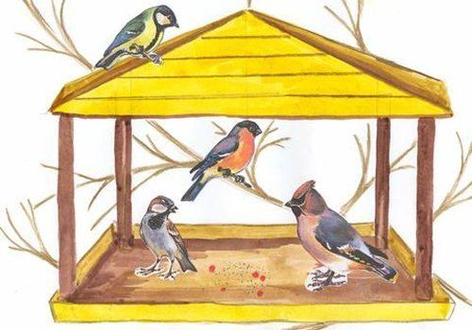
Шаг первый. Изготовить кормушку своими руками. Самые традиционные – кормушки из дерева или фанеры. Но для их изготовления нужны материалы и определённые навыки, которые есть не у всех. Тогда для вас вариант – кормушки из бросовых материалов. Вариантов их изготовления в интернете достаточно. Они просты в изготовлении, необходимо только желание, самые простые материалы и инструменты, имеющиеся в каждом доме, немного времени и кормушка будет готова к использованию.
Шаг второй. Куда повесить кормушку?
Кормушку можно повесить на ветку дерева, закрепить на стене дома или другого сооружения. Важно, чтобы кормушка была доступна вам для добавления корма и недоступна для кошек. Постарайтесь разместить её так, чтобы вам было удобно наблюдать за пернатыми. Маленькую кормушку можно повесить за окном или на балконе.
Шаг третий. Чем кормить?
Насыпать в кормушку можно: семечки подсолнечника, но только нежареные, пшено, просо, овёс, раскрошенные сухарики из белого хлеба, несолёное сало (является лакомством для птиц), можно добавить варёные яйца, варёный картофель. У каждой птички свои предпочтения, например, снегири любят полакомиться ягодами рябины, калины и бузины.
Но! Птицам нельзя:
Ячмень, фасоль, горох, рис, черный хлеб (он закисает в зобу птиц, плохо переваривается), солёные и сладкие орешки, чипсы. Ничего жареного или с химическими добавками.
Шаг четвертый. Повесить кормушку и не забывать её пополнять.
После наполнения или в любое другое время отойдите подальше и понаблюдайте вместе с детьми, кто посещает вашу кормушку, расскажите детям об этих птицах, можете их сфотографировать. Дома попросите ребёнка нарисовать гостей вашей кормушки, слепить их или сделать вместе аппликацию. Таким способом и своим личным примером вы научите своего ребёнка заботиться о природе, воспитаете его ответственным человеком.

